Корпорація «Освітньо-управлінський


центр «РОМАНІШИН» спільно
з Фундацією «БЕЗКРЕСНИЙ ГОРИЗОНТ»
запрошують до участі у проекті «Дія: інтеграція».

МЕТА ПРОЕКТУ – підвищення рівня соціокультурної інтеграції громадян третіх країн.

Чи відповідаєте ви всім наведеним нижче умовам?
- Ви людина, яка:
- -працює та/або,
- - проживає та/або
- -навчає
у Вармінсько-Мазурському воєводстві в таких повітах: Бартошицький, Кентшин, Лідзбарк, Мронгово, Нідзіца, Ольштин, Щитно або місто Ольштин?
Дія: інтеграція
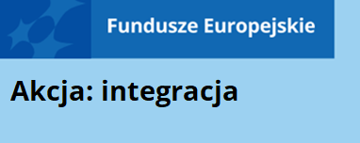
- Ви громадянин третьої країни?
- Вам більше 18?
www.mapadotacji.gov.pl

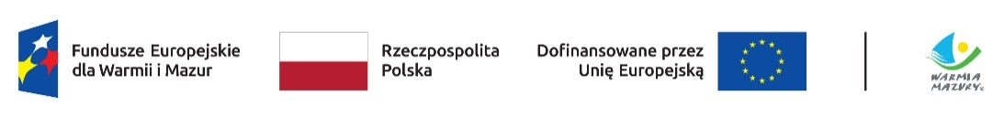

Участь у Проекті безкоштовна!!

В рамках проекту ми пропонуємо:
- Зустрічі з радником:
- інтеграція та функціонування в суспільстві.
- Допомога помічника:



- підтримка повсякденного життя,
- освіта, охорона здоров'я та громадське життя.
- Навчання:
- польська мова,
- польська культура,
- екологія.
- Індивідуальний супровід:
- адвокат,
Маєте питання? Не знаєте, де знайти наш? Не переживай! Звертайтеся до нас і наші рекрутери підлаштуються під вас! Надаємо сурдоперекладача, асистента інваліда, індукційну петлю тощо.
- психолог.
- Інтеграційні зустрічі:
Будь ласка, зв'яжіться з нами::
 | Адаптований проектний офіс - без бар'єрів - особисто або поштою  ul. Szkolna 6, 11-220 Górowo Iławeckie
 | E-mail: m.zubrynowicz@romaniszyn.com.pl  WWW: https://romaniszyn.com.pl/
 | Телефон: + 48 575 – 142 - 888

- налагодження співпраці та контактів,
- шоу, майстер-класи, анімації.

